**ESCUELA NORMAL DE EDUCACIÓN PREESCOLAR.**

Licenciatura en Educación Preescolar.

**Alumna:**

Karen Guadalupe Morales Verastegui

**Número de lista:** 12º

**FORMA ESPACIO Y MEDIDA**

**Unidad*:*** FORMA y ESPACIO

**Tema:** El material didáctico como recurso para propiciar aprendizajes

**Competencia a desarrollar:** Diseña una secuencia didáctica y considera todos los aspectos que esta debe llevar además de plantear situaciones de interés y del contexto de los niños en la que favorece competencias y aprendizajes geométricos acordes a su edad.

Pone en juego las competencias de la unidad del curso.

**Rasgos o competencias esperadas del perfil de egreso:** Diseña planeaciones didácticas, aplicando sus conocimientos pedagógicos y disciplinares para responder a las necesidades del contexto en el marco de los planes y programas de educación básica

**Trabajo a Desarrollar:** Presentación de secuencia didáctica para el desarrollo del aprendizaje: “Cuadrilateros con base sus propiedades para el nivel preescolar “

|  |
| --- |
| **SECUENCIA DIDACTICA** |
| **Campo:** Pensamiento Matemático |
| **Aspecto:** Forma, Espacio y Medida |
| **Competencia:** Construye objetos y figuras geométricas tomando en cuenta sus características |
| **Aprendizaje Esperado:** Hace referencia a diversas formas que observa en su entorno y dice en qué otros objetos se ven esas  mismas formas |

**INICIO:**

Para empezar con la actividad se colocan en el pizarrón imágenes sobre el círculo, rectángulo, cuadrado y triangulo. Esto para empezar a explicar sobre sus características y cuantos lados tiene cada, uno así mismo cuestionar sobre que objetos que encuentren en sus casas tienen la misma forma que las imágenes mostradas.

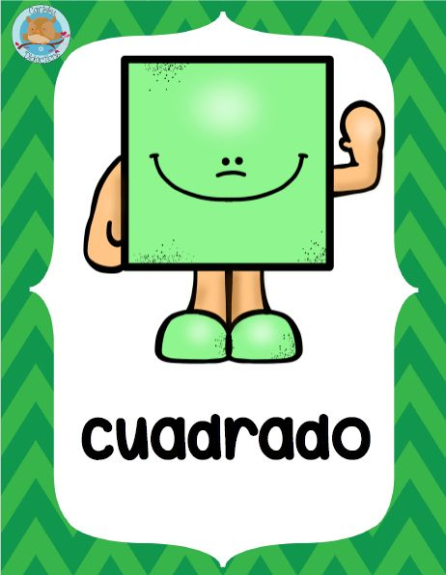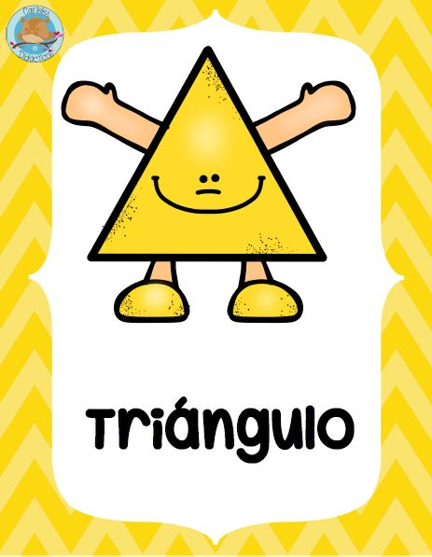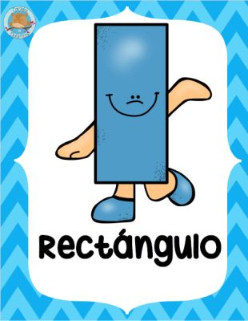

**DESARROLLO:**

Una vez que ya tengan en claro cuales objetos se puedan relacionar con las figuras, en el suelo hacer una tabla en grande con las 4 figuras, que se dividan por líneas echas con cinta para así abarquen más espacio.   
Ya que se tenga la tabla en el suelo lista, se les indica a los alumnos que deben encontrar objetos en el salón que se relacionen con las figuras, dando un ejemplo primero para facilitar el entendimiento. Cada alumno debe participar alumnos dos veces, (en caso de que no se encuentren tantos materiales suficientes, la educadora debe de llevar más que sean útiles) se debe cuestionar cada vez que participen por qué pusieron ahí el objeto.

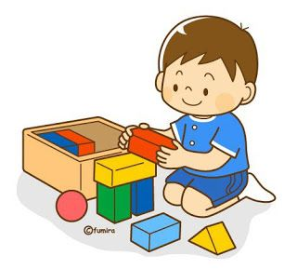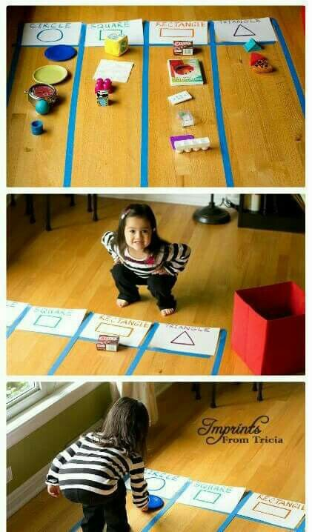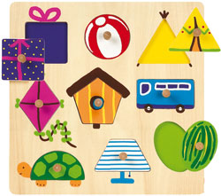

**CIERRE:**

Para finalizar, se muestran distintos objetos para ver si el alumno logro los aprendizajes esperados.  
Se muestra un reloj y se les pregunta que figura es y así sucesivamente con distintas figuras, también si recuerdan cuantos lados tiene el cuadrado y el rectángulo, es importante explicar la diferencia entre estas dos figuras para así no causar confusión.

**EVALUACIÓN:**

* Diferencia el cuadrado del rectángulo
* Sabe identificar objetos con formas geométricas
* Identifica correctamente los lados de las figuras
* Acomoda los objetos de acuerdo a la figura mostrada

**RECURSOS COMPLEMENTARIOS:**

* Objetos con similitud a figuras geométricas
* Cinta gruesa de colores
* Ilustraciones con las figuras: cuadrado, circulo, triangulo y rectángulo

**TIEMPO:**

20 minutos aporx.

***Rúbrica de evaluación***

**RUBRICAS DE PLANEACIÓN**

|  |  |  |  |  |  |
| --- | --- | --- | --- | --- | --- |
|  | **CRITERIOS DE EVALUACIÓN** | **ESTRATÉGICO**  **10** | **AUTÓNOMO**  **9** | **RESOLUTIVO**  **8** | **RECEPTIVO**  **7-6** |
| **SECUENCIA DIDÁCTICA** | Presenta los elementos de una Secuencia didáctica (competencia, aprendizaje,  Campo, aspecto, recursos, tiempo, evaluación, inicio, desarrollo y cierre)  Redacción  Ortografía | Crea y adapta una secuencia didáctica de forma Congruente entre aprendizajes,  Actividades y evaluación.  Transversaliza Elementos completos de planeación.  Teoriza y expresa en una redacción clara, sin errores de ortografía, limpieza. | Articula competencias, aprendizajes, actividades y evaluación  Explica de una manera clara y coherente con una redacción sin errores de ortografía, limpieza. | Elabora una secuencia didáctica con todos sus elementos  Realiza una redacción clara, sin errores de ortografía, limpieza. | Registra una secuencia de actividades con elementos relevantes    Redacción clara con pocos errores ortográficos |
| ***Reflexiones del docente*** | |  | | | |